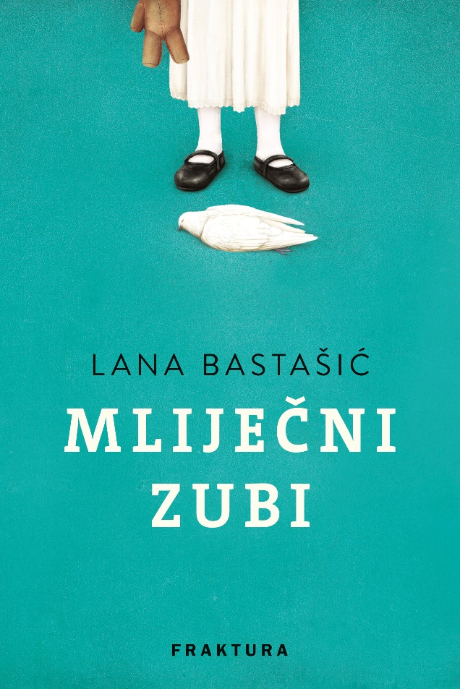
Lana Bastašić, Mliječni zubi, Fraktura, Zagreb, 2020.
Svi oni koji uživaju u čitanju kratkih priča, njihovim obratima, neobičnim likovima i dinamičnoj, a napetoj rečenici, trebali bi posegnuti za upravo takvom zbirkom koju je napisala Lana Bastašić. Dvanaest kratkih priča povezuje zajednička tema; djetinjstvo kao i činjenica da su baš sve, od prve do posljednje, brutalne i sjajne u isto vrijeme. Likovi ovih priča djeca su ili tinejdžeri koji žive u razorenim obiteljima, pubertetskoj nesigurnosti, ozračju fizičkog ili psihičkog nasilja, okruženju bez pravih prijatelja, ali i s teretom manjka samopouzdanja kao i brojnim strahovima. Njihovo iskustvo zasigurno je ono što smo svi barem jednome u životu osjetili, a uvjerljivost kojom ih Lana Bastašić „gradi“ kod čitatelja izaziva i knedlu u grlu i nepodijeljeno divljenje. Rečenica joj je oštra poput noža, jezik mješavina bosanskoga, hrvatskoga i srpskoga, atmosfera opipljiva, a stil precizan i gotovo neusporediv s bilo kojim drugim književnim autorom.
Bilo da govori o dječaku koji izgrađuje obrambene mehanizme kako bi preživio nasilnoga oca, djevojčici koja se istovremeno bori s prvom menstruacijom i depresivnom majkom, tinejdžericom koja se stidi vlastita tijela ili matematičarkom koju gnjavi profesor tjelesnoga, Lana Bastašić izravno i bolno progovara o svim iskušenjima djetinjstva koje ga istovremeno čini i okrutnim i nježnim. Ovo je knjiga za one koji tu činjenicu još žive kao i za one koji su je pomalo i zaboravili.

Ivana Đerđ - Dunđerović

